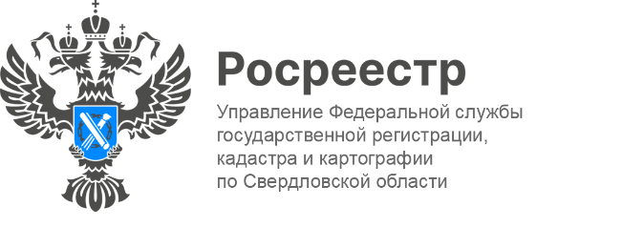

ПРЕСС-РЕЛИЗ

В свердловском Росреестре состоялась лекция спикера Российского общества «Знание»
На площадке Управления состоялась лекция «Кибертерроризм: угрозы и реалии цифрового века». Ее провел Олег Николаевич Грибан — лектор Российского общества Знание и директор веб-студии Griban.ru.
Во время встречи слушатели смогли узнать о том, какими бывают компьютерные преступления, об особенностях кибермошенничества в России, о распространённых схемах работы мошенников и о том, как можно себя обезопасить в интернете.
«Если в отношении вас совершены мошеннические действия, необходимо: заблокировать карту, сообщить в банк о мошеннической операции, запросить выписку по счету и напишите заявление о несогласии с операцией, обратиться с заявлением в полицию, обратиться с заявлением в отдел полиции по месту жительства или отправить обращение в Управление «К» МВД России», — рассказал Олег Грибан.
«Нужно обязательно информировать старшее поколение о возможных рисках. Призвать их не сообщать свои личные данные по телефону и всегда проверять документы, которые они подписывают. Это поможет предотвратить многие мошеннические схемы», — отметила руководитель Управления Росреестра по Свердловской области И.В. Семкина.
Также читайте интервью с заместителем руководителя Управления Росреестра по Свердловской области Семкиной Ириной Викторовной на тему как защитить недвижимость от мошенников.
Сотрудники поблагодарили спикера за увлекательную лекцию, профессиональную подачу материала и исчерпывающие ответы на все вопросы.

Талицкий отдел Управления Росреестра по Свердловской области

